

**Руководство пользователя личным кабинетом  
ООО «СТН-ЭНЕРГОСЕТИ»**

<https://stn-energo.ru>

2025

**Аннотация**

Настоящий документ представляет собой руководство пользователя личного кабинета потребителя тепловой энергии ООО «СТН-Энергосети», обеспечивающий информационно-технологическое взаимодействие информационных систем, используемых для формирования заявлений в электронной форме» (далее – ЛК).

Руководство предназначено для пользователей различных категорий – физических лиц, юридических лиц и индивидуальных предпринимателей.

Материал руководства содержит описание операций:

* ведение информационных систем;
* управление заявками;
* просмотр истории заявок.

Описание сопровождается иллюстрациями интерфейса ЛК.

1 Введение 5

1.1 Общие сведения 5

1.2 Уровень подготовки пользователя 6

1.3 Поддерживаемые браузеры 6

2 Подготовка к работе 6

2.1 Вход в ЛК 6

3 Описание личного кабинета 9

3.1 Мои заявки 9

3.2 Создать заявку 10

3.2.1 Форма «Запрос на выдачу технических условий подключения к системе теплоснабжения» 12

3.2.2 Форма «Заявка на заключение договора о подключении к системе теплоснабжения» 15

3.2.3 Справочная информация для заявителей 20

3.3 Профиль 23

3.3 История заявок 24

3.3.1 Посмотреть список заявок 24

3.3.1 Статусы заявок 24

3.3.2 Изменение заявки 25

**Обозначения и сокращения**

|  |  |
| --- | --- |
| **Обозначение / сокращение** | **Полное наименование / описание** |
| АРМ | Автоматизированное рабочее место |
| ВС | Вид сведений |
| ИС | Информационная система |
| ОГРН | Основной государственный регистрационный номер |
| УНЭП | Упрощенная не квалифицированная электронная подпись |
| ЭЦП | Электронная цифровая подпись |
| ПЭП | Простая электронная подпись |
| СНИЛС | Страховой номер индивидуального лицевого счета |
| ФИО | Фамилия, Имя, Отчество |
| ЦО | Центр обслуживания |

# 1 Введение

## 1.1 Общие сведения

Личный кабинет СТН-Энергосети (далее – ЛК) обеспечивает доступ потребителям к формированию заявок на:

* Запрос на выдачу технических условий подключения;
  + Результат запроса – выдача Технических условий подключения
  + Результат запроса – мотивированный отказ
* Заявка на заключение договора о подключении к системе теплоснабжения;
  + Результат запроса – подписание Договора
  + Результат запроса – мотивированный отказ

## 1.2 Уровень подготовки пользователя

Пользователи ЛК должны иметь навыки в работе с применением технических и программных средств уровня Windows или их аналогов.

## 1.3 Поддерживаемые браузеры

Работа в ЛК поддерживается через веб-браузеры Google Chrome, ChromeMobile, Yandex Browser, Mozilla FireFox, Opera, Apple Safari (и Mobile Safari), Android Browser версий, официально поддерживаемые производителями.

# 2 Подготовка к работе

## 2.1 Вход в ЛК

Для начала использования ЛК необходимо запустить

на компьютере совместимый браузер (см. п. 1.3) и ввести в адресной строке следующий адрес: <https://stn-energo.ru/> [.](http://esia.gosuslugi.ru/console/tech)

В верхнем левом углу необходимо найти кнопку «Войти» и нажать ее.

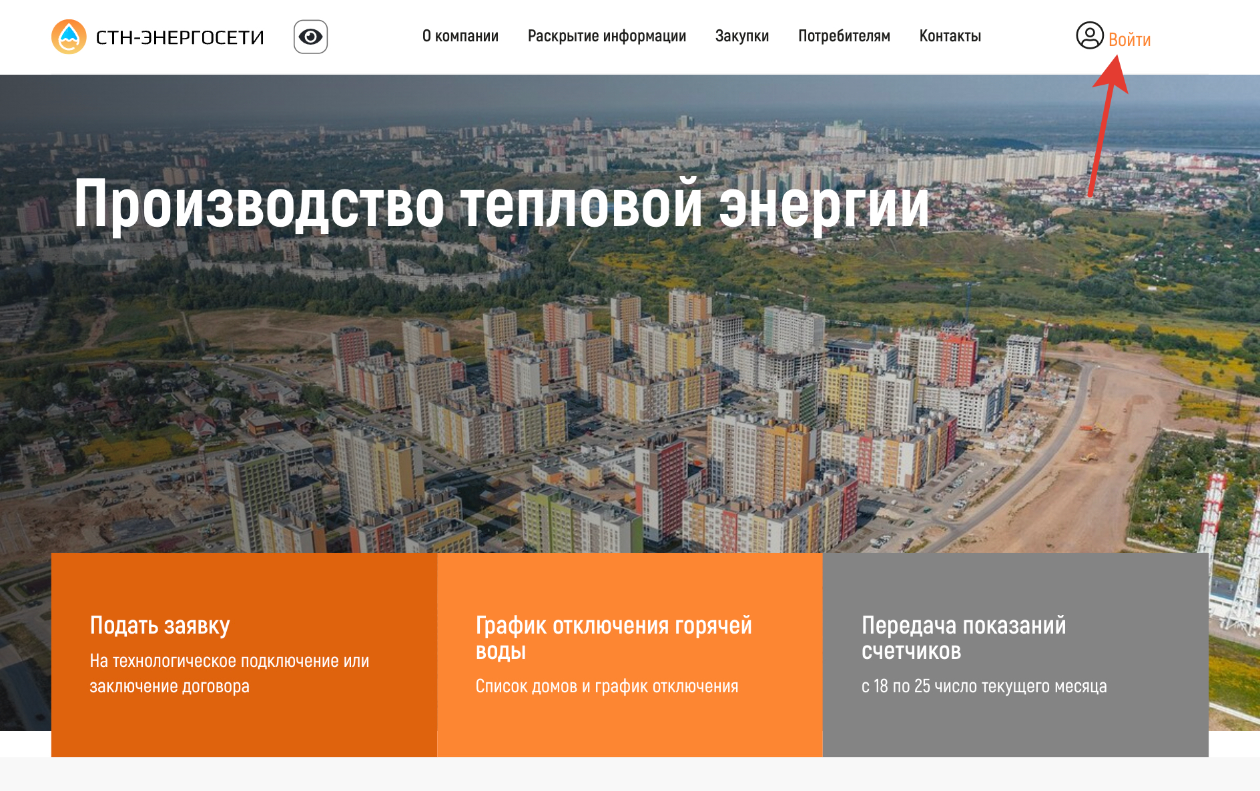

Рисунок 1 – Главная страница сайта

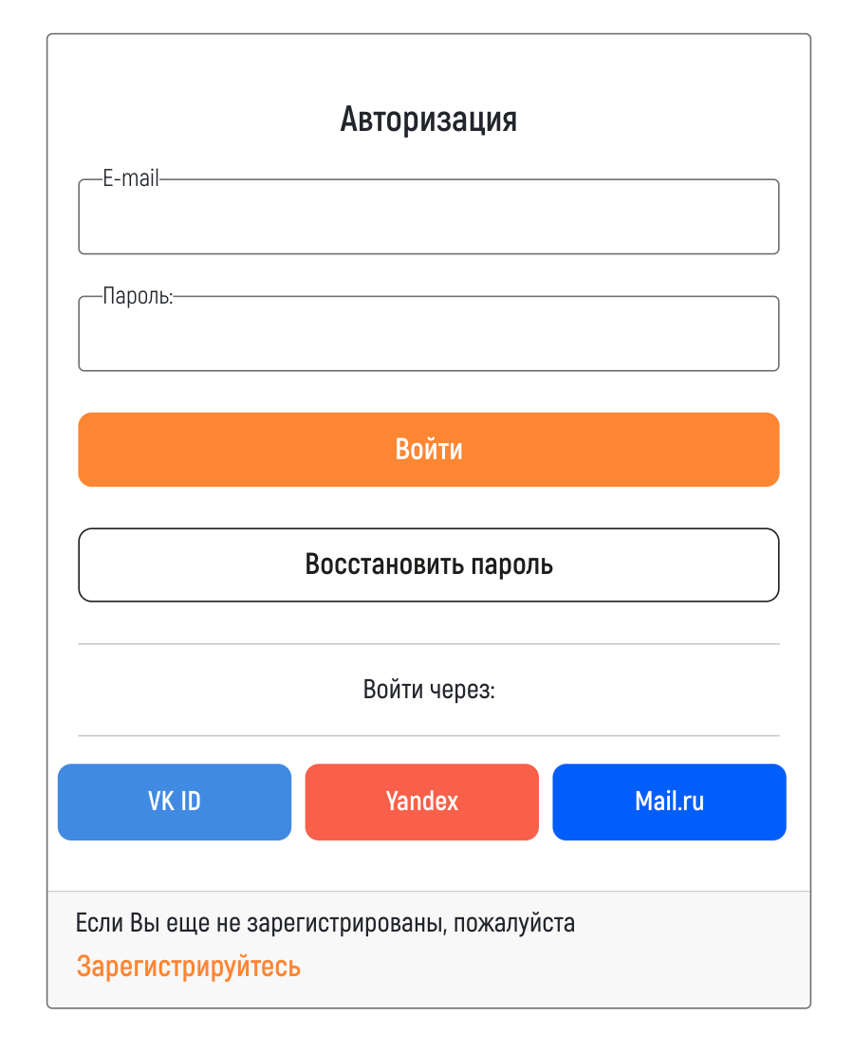

Рисунок 2 – Страница авторизации в ЛК

Для входа необходимо ввести логин (адрес электронной почты), пароль доступа и нажать кнопку «Войти».

Для регистрации необходимо нажать:

* Войти через (если имеются аккаунты на соответствующих сервисах)
  + VK ID
  + Yandex
  + Mail.Ru
* Зарегистрируйтесь

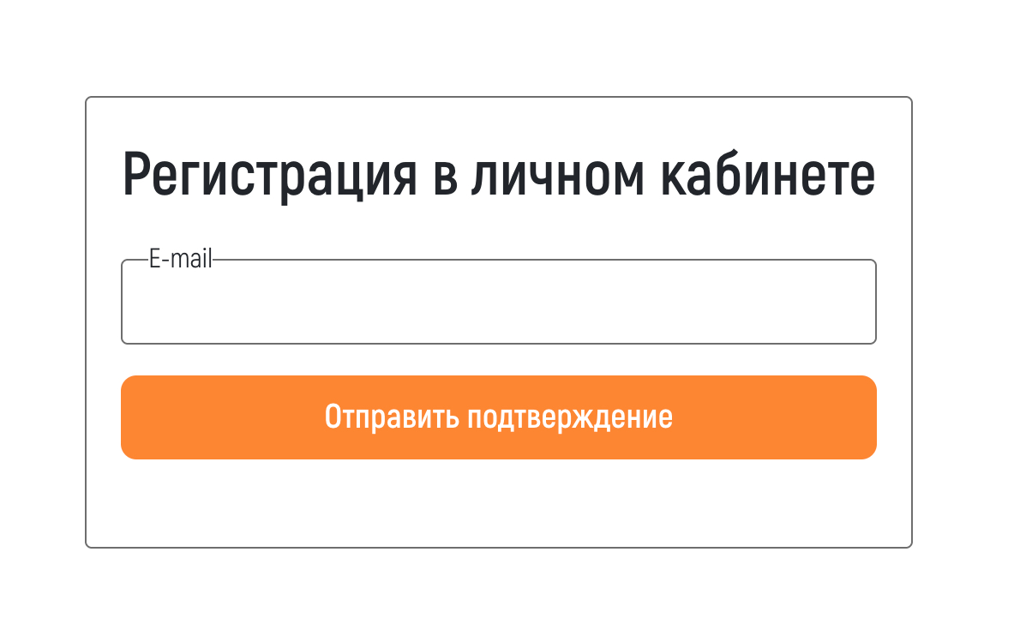

Рисунок 3 – Страница регистрации в ЛК

Введите вашу почту и нажмите кнопку «Отправить подтверждение». На ваш email придет код.

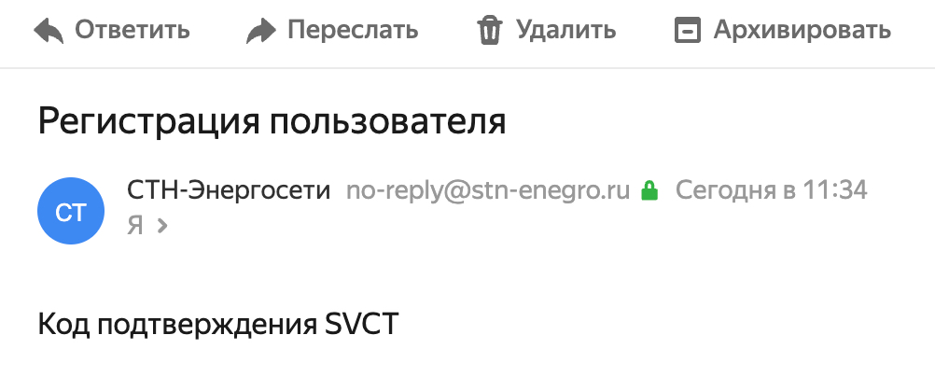

Рисунок 4 – Пример письма с кодом регистрации в ЛК

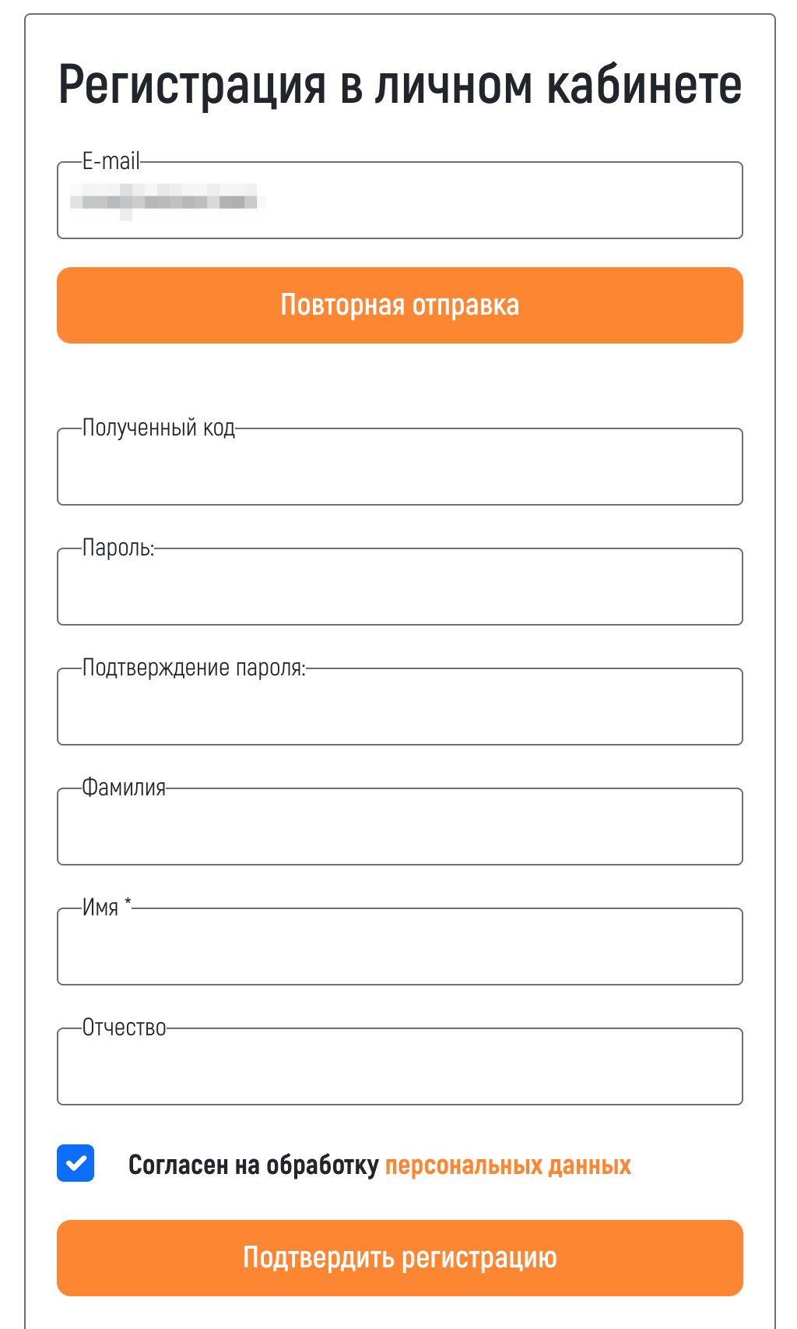

Рисунок 5 – Форма регистрации

В форме регистрации введите полученный Код, придумайте пароль не менее 8 знаков, подтвердите пароль, заполните Фамилию и Имя. (Отчество не обязательное поле). Ознакомьтесь с политикой обработки персональных данных и нажмите кнопку «Подтвердить регистрацию».

# 3 Описание личного кабинета

## 3.1 Мои заявки

Раздел «Мои заявки» ЛК позволяет формировать заявки в ООО «СТН-Энергосети» для подписания документов электронно:

* СБИС (Saby) для юридических лиц;
* Госключ для физических лиц;

## 3.2 Создать заявку

В ЛК можно создать 2 вида заявки как от имени физического лица, так и от юридических лиц, индивидуальных предпринимателей.

* Запрос о предоставлении технических условий подключения к системе теплоснабжения
* Заявка на заключение договора о подключении к системе теплоснабжения

В разделе «Мои заявки» в верхнем правом углу, необходимо найти и нажать кнопку «Создать заявку».

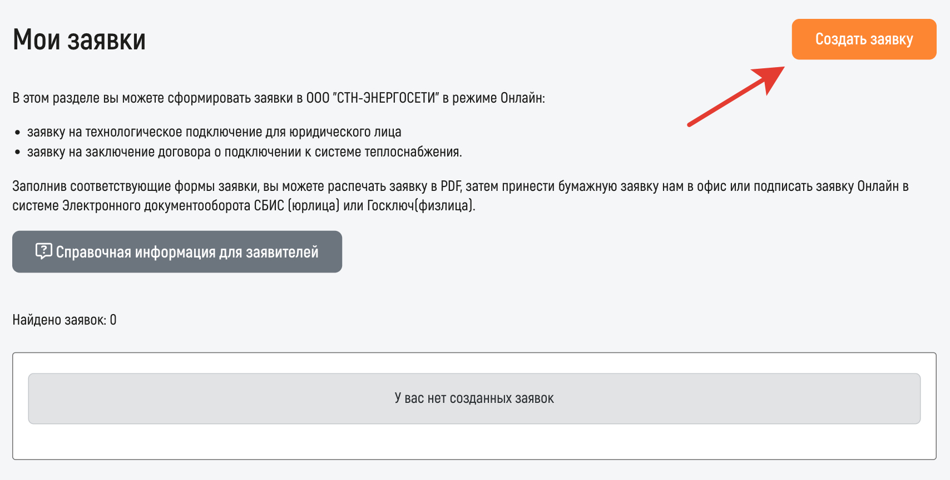

Рисунок 6 – Кнопка создания заявки

Выберите тип заявки и тип заявителя, будьте внимательны - поля формы заявки отличаются у физических и юридических лиц. Ознакомьтесь со справочной информацией по кнопке «Справочная информация для заявителя». Форма заявки большая, вы можете сохранить черновик и вернуться к его заполнению позже.

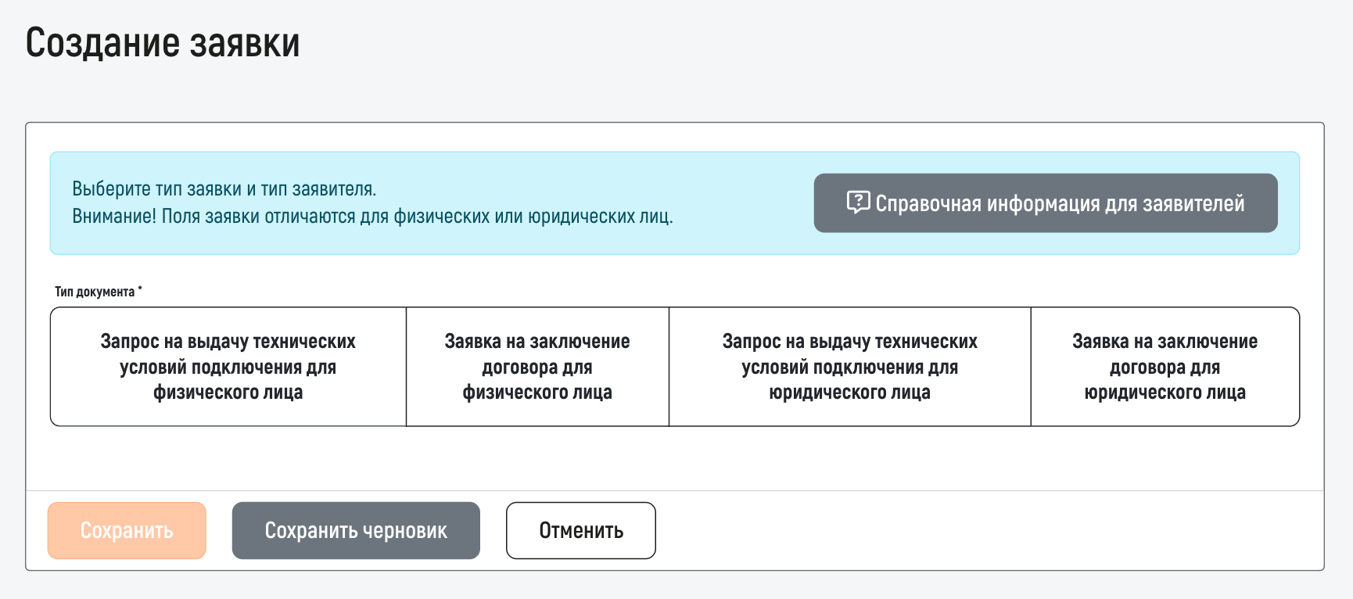

Рисунок 7 – Создание заявки. Выбор типа документа и заявителя

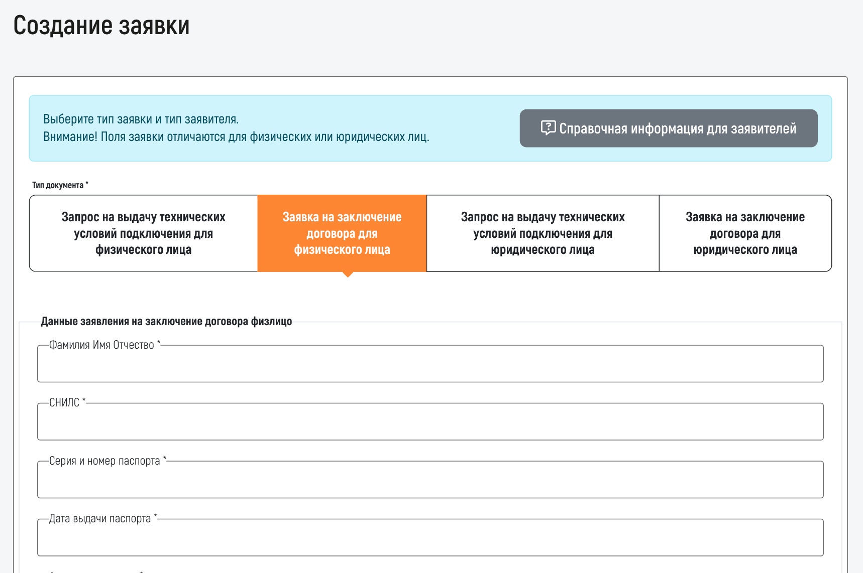

Рисунок 8 – Создание заявки. Пример формы заявки

После заполнения заявки нажмите кнопку «Сохранить».

Заявка сохраняется и ей присваивается статус «Модерация».

Если оператор «СТН-Энергосети» проверит заявку и найдет в ней ошибки, заявке присвоят статус  
«Требует исправлений» с комментарием, что требуется.

Если оператор «СТН-Энергосети» проверит заявку и   
не найдет в ней ошибки, заявке присвоят статус «Отправлен».

Если заявка отправляется от физического лица, подписание документов осуществляется в Мобильном приложении Госключ. Подробная информация по работе с Госключом <https://goskey.ru/>

Если заявка отправляется от юридического лица, то подписание документов осуществляется в ЭДО СБИС. Для подписания документов в СБИС у вас должно быть настроено рабочее место для работы с ЭЦП и ЭДО СБИС.

### 3.2.1 Форма «Запрос на выдачу технических условий подключения к системе теплоснабжения»

|  |  |  |  |
| --- | --- | --- | --- |
|  | Директору ООО «СТН-Энергосети» | | |
|  | Будникову Виктору Владимировичу | | |
|  | 603006, г. Н. Новгород, ул. М. Горького, д. 117, офис 508  Тел./факс: 296-09-43  Адрес электронной почты: [office@stn-energo.ru](mailto:office@stn-energo.ru)  Адрес сайта: <http://www.stn-energo.ru/> | | |
| **ЗАПРОС О ПРЕДОСТАВЛЕНИИ ТЕХНИЧЕСКИХ УСЛОВИЙ ПОДКЛЮЧЕНИЯ  К СИСТЕМЕ ТЕПЛОСНАБЖЕНИЯ**  Прошу Вас выдать технические условия подключения к системе теплоснабжения ООО «СТН-Энергосети» объекта капитального строительства: | | |
|  | |  |
| **1. Сведения о заявителе** | |  |
| 1.1. Полное наименование организации (или ФИО – если заявитель индивидуальный предприниматель) | |  |
| 1.2. Дата и номер записи о включении в Единый государственный реестр юридических лиц (для индивидуальных предпринимателей - фамилия, имя, отчество, дата и номер записи о включении в Единый государственный реестр индивидуальных предпринимателей) | |  |
| 1.3. Юридический адрес | |  |
| 1.4. Почтовый адрес | |  |
| 1.5. Телефон | |  |
| 1.6. Факс | |  |
| 1.7. Адрес электронной почты | |  |
|  | |  |
| **2. Местонахождение и назначение подключаемого объекта** | |  |
|  | |  |
| **3. Технические параметры подключаемого объекта** | |  |
| 3.1. Необходимая суммарная тепловая нагрузка по видам теплопотребления: | |  |
| - технологические нужды | |  |
| - отопление | |  |
| - вентиляция | |  |
| - кондиционирование воздуха | |  |
| - горячее водоснабжение | |  |
| 3.2. Вид и параметры теплоносителя: | |  |
| -давление | |  |
| -температура | |  |
| 3.3. Категория надежности | |  |
|  | |  |
| **4. Информация о границах земельного участка, котором планируется осуществить строительство подключаемого объекта или на котором расположен реконструируемый подключаемый объект** | |  |
|  | |  |
| **5. Информация о разрешенном использовании земельного участка** | |  |
|  | |  |
| **6. Перечень прилагаемых документов*:** | |  |
|  | |  |
| **Заявитель:**  **____________________**  (должность) | | __________________ ________________  (подпись ) (Ф.И.О.) |

### 3.2.2 Форма «Заявка на заключение договора о подключении к системе теплоснабжения»

|  |  |  |  |
| --- | --- | --- | --- |
|  | Директору ООО «СТН-Энергосети» | | |
|  | Будникову Виктору Владимировичу | | |
|  | 603006, г. Н. Новгород, ул. М. Горького, д. 117, офис 508  Тел./факс: 296-09-43  Адрес электронной почты: [office@stn-energo.ru](mailto:office@stn-energo.ru)  Адрес сайта: <http://www.stn-energo.ru/> | | |
| **ЗАЯВКА НА ЗАКЛЮЧЕНИЕ ДОГОВОРА О ПОДКЛЮЧЕНИИ**  **К СИСТЕМЕ ТЕПЛОСНАБЖЕНИЯ**  Прошу Вас заключить договор о подключении к системе теплоснабжения ООО «СТН-Энергосети» объекта капитального строительства: | | |
|  | |  |
| **1. Сведения о заявителе** | |  |
| 1.1. Полное наименование организации (для индивидуальных предпринимателей и физических лиц - фамилия, имя, отчество (при наличии)) | |  |
| 1.2. Дата и номер записи о включении в Единый государственный реестр юридических лиц (для индивидуальных предпринимателей - дата и номер записи о включении в Единый государственный реестр индивидуальных предпринимателей, для физических лиц - серия, номер и дата выдачи паспорта или иного документа, удостоверяющего личность) | |  |
| 1.3. Юридический адрес | |  |
| 1.4. Почтовый адрес | |  |
| 1.5. Телефон | |  |
| 1.6. Факс | |  |
| 1.7. Адрес электронной почты | |  |
|  | |  |
| **2. Местонахождение и наименование подключаемого объекта** | |  |
|  | |  |
| **3. Технические параметры подключаемого объекта** | |  |
| 3.1. Расчетные максимальные часовые и среднечасовые расходы тепловой энергии и соответствующие им расчетные расходы теплоносителя по видам теплопотребления: | |  |
| - технологические нужды | |  |
| - отопление | |  |
| - вентиляция | |  |
| - кондиционирование воздуха | |  |
| - горячее водоснабжение | |  |
| 3.2. Вид и параметры теплоносителя: | |  |
| -давление | |  |
| -температура | |  |
|  | |  |
| 3.3. Режим теплопотребления | |  |
|  | |  |
| 3.4. Требования к надежности теплоснабжения (допустимые перерывы в подаче теплоносителей по продолжительности, периодам года и др.) | |  |
|  | |  |
| 3.5. Расположение узла учета тепловой энергии и теплоносителя и контроль их качества | |  |
|  | |  |
| 3.6. Наличие и возможность использования собственных источников тепловой энергии (с указанием их мощностей и режимов работы) | |  |
|  | |  |
| **4. Правовые основания пользования Заявителем подключаемым объектом (при подключении существующего подключаемого объекта)** | |  |
|  | |  |
| **5. Правовые основания пользования Заявителем земельным участком, на котором расположен существующий подключаемый объект или предполагается создание подключаемого объекта (при наличии)** | |  |
|  | |  |
| **6. Номер и дата выдачи информации о возможности подключения или технических условий подключения (если они выдавались ранее)** | |  |
|  | |  |
| **7. Планируемые сроки подключения** | |  |
|  | |  |
| **8. Информация о виде разрешенного использования земельного участка** | |  |
|  | |  |
| **9. Информация о предельных параметрах разрешенного строительства (реконструкции, модернизации) подключаемого объекта (площадь, строительный объем, этажность)** | |  |
|  | |  |
| **10. Перечень прилагаемых документов*:** | |  |
|  | |  |
| **Заявитель:**  **____________________**  (должность) | | __________________ ________________  (подпись ) (Ф.И.О.) |

### 3.2.3 Справочная информация для заявителей

**Перечень необходимых документов для выдачи Технических условий подключения:**

В соответствии с пунктом 16 «Правил подключения (технологического присоединения) к системам теплоснабжения, включая правила недискриминационного доступа к услугам по подключению (технологическому присоединению) к системам теплоснабжения» (утверждены Постановлением Правительства Российской Федерации от 30 ноября 2021г. №2115):

1) копии правоустанавливающих документов, подтверждающих право собственности или иное законное право заявителя на земельный участок, права на которые не зарегистрированы в Едином государственном реестре недвижимости (в случае если такие права зарегистрированы в указанном реестре, представляются также соответствующие выписки из Единого государственного реестра недвижимости с датой выдачи не ранее 30 дней), заверенные заявителем;

2) документы, подтверждающие полномочия лица, действующего от имени заявителя (в случае если заявка подается в адрес исполнителя представителем заявителя);

3) для юридических лиц - заверенные копии учредительных документов.

**Перечень необходимых документов для заключения договора о подключении к системе теплоснабжения:**

В соответствии с пунктом 36 «Правил подключения (технологического присоединения) к системам теплоснабжения, включая правила недискриминационного доступа к услугам по подключению (технологическому присоединению) к системам теплоснабжения» (утверждены Постановлением Правительства Российской Федерации от 30 ноября 2021г. № 2115):

1) Копии правоустанавливающих документов, подтверждающих право собственности или иное законное право заявителя на подключаемый объект или земельный участок, права на которые не зарегистрированы в Едином государственном реестре недвижимости (в случае если такие права зарегистрированы в указанном реестре, представляются соответствующие выписки из Единого государственного реестра недвижимости с датой выдачи не ранее 30 дней), заверенные заявителем;

Согласно п.37 Правил подключения, в целях строительства объектов федерального значения, объектов регионального значения, объектов местного значения договор о подключении может быть заключен при отсутствии правоустанавливающих документов, подтверждающих право собственности или иное законное право заявителя на земельный участок. В таком случае прилагаются следующие документы:

- решение о предварительном согласовании предоставления земельного участка в целях строительства объектов капитального строительства;

- копия утвержденного проекта межевания территории и (или) градостроительного плана земельного участка, заверенная заявителем;

- схема расположения земельного участка (земельных участков) на кадастровом плане территории;

- документ о характерных точках границ земельного участка в системе координат, установленной для ведения Единого государственного реестра недвижимости в соответствии с Федеральным законом "О государственной регистрации недвижимости", на котором планируется осуществить строительство (реконструкцию, модернизацию) подключаемого объекта.

При этом Заявитель должен предоставить Исполнителю копии правоустанавливающих документов на земельный участок, заверенных Заявителем, в срок, установленный договором о подключении.

2) Ситуационный план расположения подключаемого объекта с привязкой к территории населенного пункта или элементам территориального деления в схеме теплоснабжения;

3) Топографическая карта земельного участка в масштабе 1:500 (для квартальной застройки 1:2000) с указанием всех наземных и подземных коммуникаций и сооружений (не прилагается в случае, если заявителем является физическое лицо, осуществляющее создание (реконструкцию) объекта индивидуального жилищного строительства);

4) Копии документов, подтверждающих полномочия лица, действующего от имени заявителя (в случае если заявка подается представителем заявителя), заверенные заявителем;

5) Для юридических лиц - копии учредительных документов, действующие банковские реквизиты, заверенные заявителем, для индивидуальных предпринимателей - копии основного государственного регистрационного номера индивидуального предпринимателя и идентификационного номера налогоплательщика, заверенные заявителем, действующие банковские реквизиты, для физических лиц - копии паспорта или иного удостоверяющего личность документа и идентификационного номера налогоплательщика, заверенные заявителем;

6) При наличии утвержденная комплексная схема инженерного обеспечения территории, утвержденный проект планировки территории и (или) разрешение на строительство.

### 

## 3.3 Профиль

В разделе «Профиль» ЛК имеется:

* ФИО владельца аккаунта;
* Email;
* Указания ID аккаунтов VK, Yandex или Mail.Ru
* Кнопка с переходом в «Мои заявки»;
* Кнопка «Редактировать профиль»;
* Кнопка «Изменить пароль».

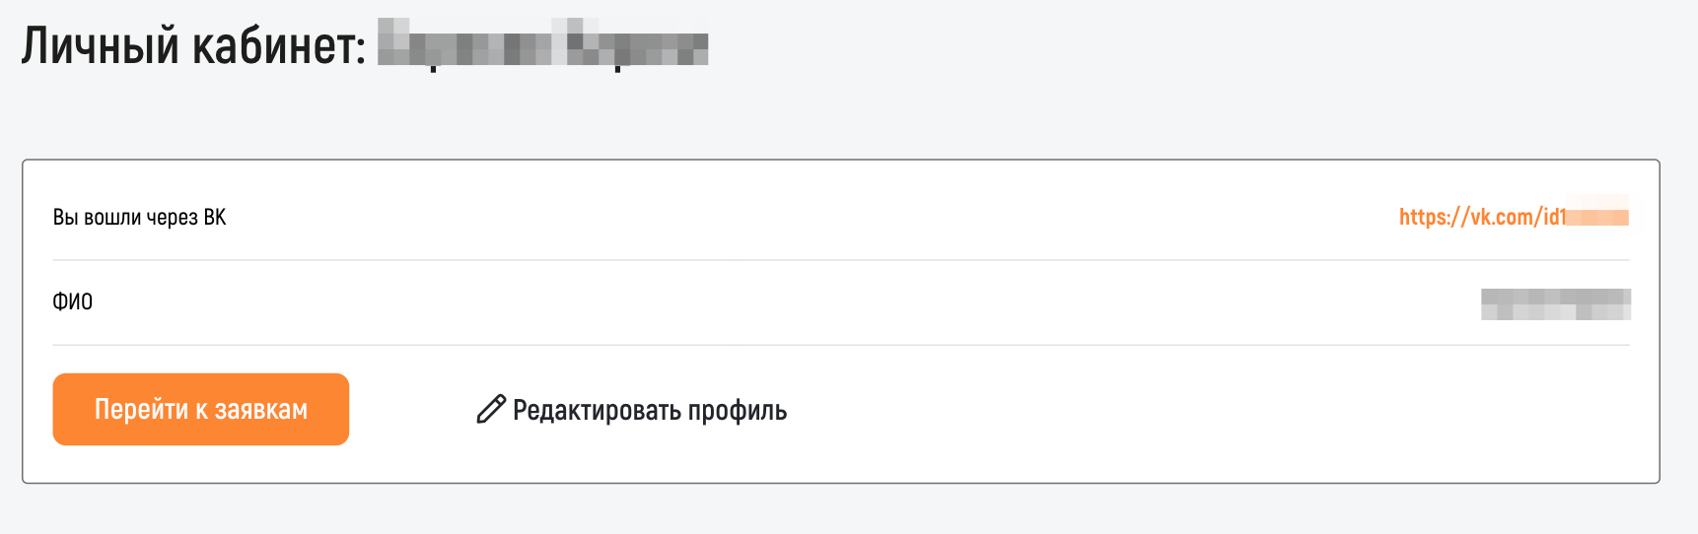

Рисунок 9 – Просмотр профиля

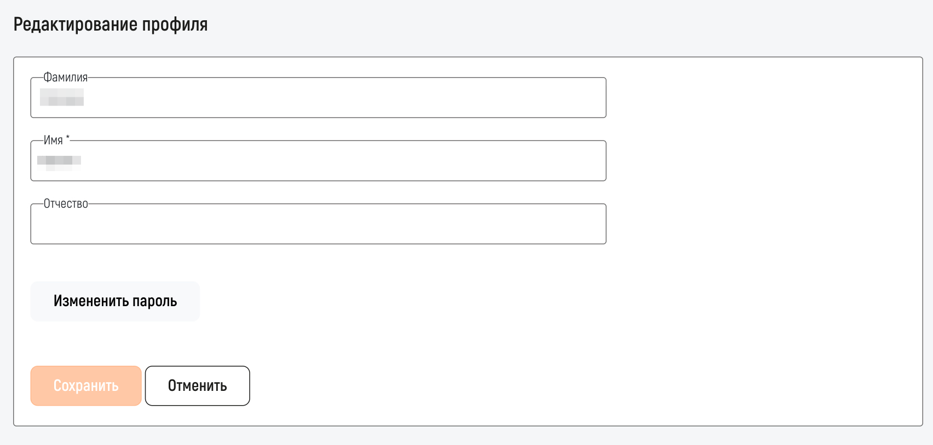

Рисунок 10 – Редактирование профиля

## 3.3 История заявок

### 3.3.1 Посмотреть список заявок

Вся информация по статусам заявок находится в разделе «Мои заявки».

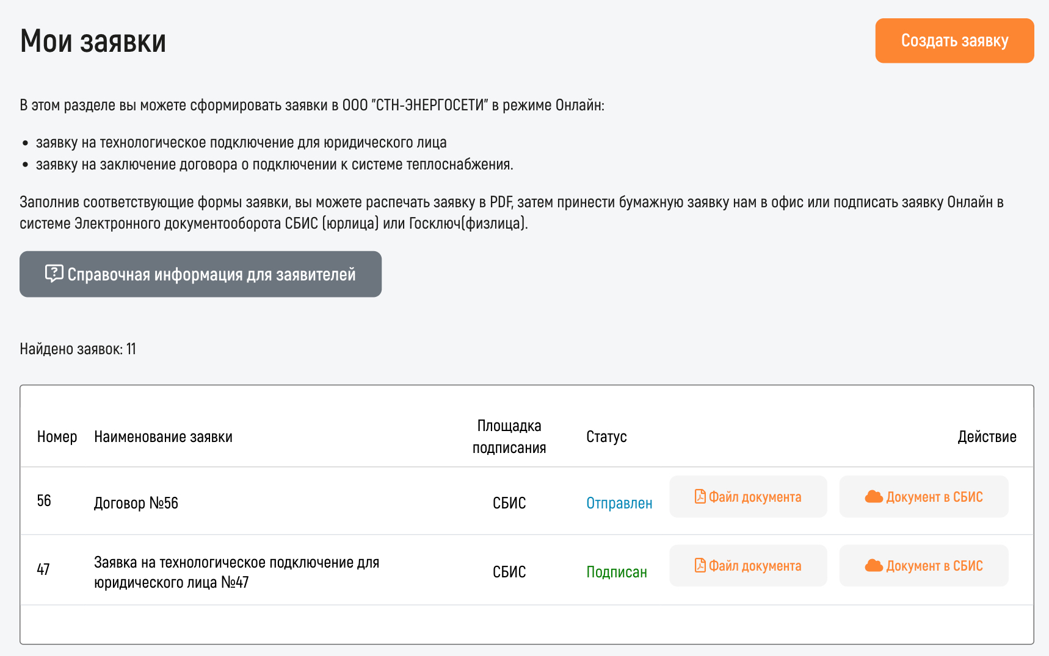

Рисунок 11 – Список заявок

Для юридических лиц для удобства подписания документов выведена кнопка «Документ в СБИС». Кнопка ведет сразу на нужный документ в СБИС. Внимание. Для доступа к документу потребуется авторизация в СБИС.

### 3.3.1 Статусы заявок

|  |  |
| --- | --- |
| **Наименование статуса** | **Полное наименование / описание** |
| Черновик | Документ, который еще не заполнен и не отправлен. |
| Отправлен | Документ отправлен, ждет проверки оператором СТН-Энергосети |
| Ждет подписания | Документ отправлен, получен и проверен и подписан Оператором СТН-Энергосети |
| Подписан | Документ, успешно подписанный всеми сторонами |
| Отклонен | Документ, подписание которого отклонила одна или обе стороны |
| Требует исправлений | Документ, в котором найдены ошибки заполнения Оператором СТН-Энергосети, требуется внести изменения в Заявку |

### 3.3.2 Изменение заявки

Редактирование заявки доступно пока статус заявки «Черновик», а также при статусе заявки «Требует исправлений». Найдите в списке нужную заявку и нажмите кнопку «Редактировать».

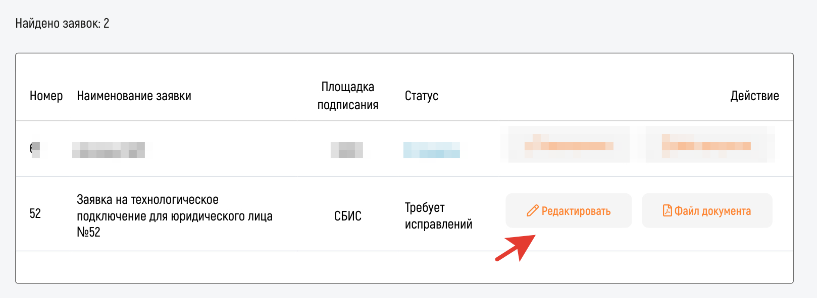

Рисунок 12 – Редактирование заявки